УЧАСТНИКИ ФОРУМА – НОВАЦИЙ В ОБЛАСТИ ПРАКТИЧЕСКОГО ОБУЧЕНИЯ СТУДЕНТОВ
ДЛЯ ПРЕПОДАВАТЕЛЕЙ ПОО СПО
- № п/п | - ФИО участника | Должность | - Наименование ПОО | - Название работы
- 1 | Обуховская Ирина Валерьевна | - преподаватель | - КГБ ПОУ «Уссурийский медицинский колледж» | «Педагогическая новация - lapbook на занятиях и в качестве продукта индивидуального проекта дисциплины «Иностранный язык»»
- 2 | - Заболотских Татьяна Александровна | - преподаватель | - КГА ПОУ «Приморский политехнический колледж» | «Формирование профессиональных компетенций студентов в процессе производственной практики»
- 3 | - Бурая Ольга Валентиновна | - преподаватель | - КГА ПОУ «Приморский политехнический колледж» | «Роль индустриального партнёрства при освоении видов профессиональной деятельности студентами СПО»
- 4 | - Моисеева Татьяна Александровна | - преподаватель | - КГА ПОУ «Приморский политехнический колледж» | «Патриотическое, гражданское, правовое воспитание на уроках ОГСЭ и во внеурочное время как основы формирования социально значимых общих компетенций по ФГОС»
- 5 | - Ятчук Елена Николаевна | - преподаватель | ФГБОУ ВО «Владивостокский государственный университет  экономики и сервиса»  Колледж сервиса и дизайна | Практико – ориентированное обучение для студентов специальности 21.02.05  «Земельно – имущественные отношения»
- 6 | Серова Анна Викторовна | преподаватель | - КГБ ПОУ «Приморский строительный колледж» | «Педагогические технологии на основе активации деятельности: технологии деловой игры»

ЦЕЛЬ ПРОВЕДЕНИЯ ФОРУМА – НОВАЦИЙ В ОБЛАСТИ ПРАКТИЧЕСКОГО ОБУЧЕНИЯ СТУДЕНТОВ  Актуализация проблем и поиск путей совершенствования системы подготовки высококвалифицированных конкурентоспособных специалистов среднего звена для всех отраслей экономики | КРАЕВОЕ ГОСУДАРСТВЕННОЕ АВТОНОМНОЕ ПРОФЕССИОНАЛЬНОЕ ОБРАЗОВАТЕЛЬНОЕ УЧРЕЖДЕНИЕ  «ПРИМОРСКИЙ ПОЛИТЕХНИЧЕСКИЙ КОЛЛЕДЖ»  Руководитель форума:  директор КГА ПОУ «ППК»  Крицкий Олег Владимирович  Руководитель программы:  Заболотских Татьяна Александровна  председатель ОМК метеорологического отделения  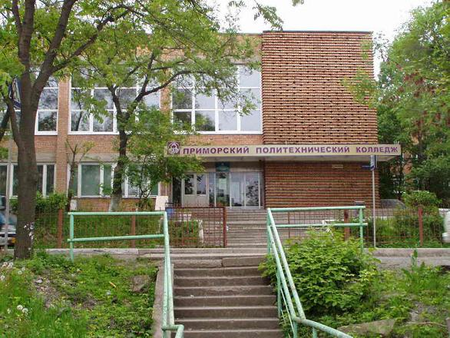 | 17 марта 2022 года  КРАЕВОЙ  ЗАОЧНЫЙ  ФОРУМ – НОВАЦИЙ  В ОБЛАСТИ ПРАКТИЧЕСКОГО ОБУЧЕНИЯ СТУДЕНТОВ  ДЛЯ ПРЕПОДАВАТЕЛЕЙ  ПОО СПО

